齐 齐 哈 尔 大 学

软件使用说明书

题 目： 基于安卓的齐大校园APP的设计与开发

学 院： 计算机与控制工程学院

专业班级： 软件171班

学 号： 2017021064

学生姓名： 贾竞超

指导教师： 吴迪

2021年6月15日

一 软件概述

## 1.1 概述

本软件开发的环境为Mac环境。开发语言为Java语言，Java的安装版本采用Java8版本，开发工具使用的是Android Studio。客户端网络请求部分采用Retrofit框架。数据分析部分采用gson库解析json数据。数据库方面采用Bmob后端，图片加载采用glide和banner库。

齐大校园APP是基于安卓移动终端平台开发的，针对在校的所有齐齐哈尔大学师生的一款实用的校园软件，是一个综合服务于师生的，用于解决日常需求的校园APP。

## 1.2 功能

（1）新闻快讯：可以浏览学校的最新时事和生活中的新闻热点。

（2）通知公告：能随时查看学校发布的通知公告等重要信息。

（3）学校文化：可以将学校的校徽、校风、校训等信息展示出来，供学生浏览观看，能够让刚进入大学校园的和即将入学的学弟们看到齐大的独特的校园文化和悠久的历史传承。

（4）学院简介：这个功能主要将学校的每个学院的简介展示出来，能够让学生们观看浏览各个学院的专业信息和独特的魅力，也促进了各个学院之间的交流，为跨专业学习、考研的学生们提供指路作用。

（5）综合网站入口：能够登陆WebVPN，不再受校园网限制进入学校网站。

（6）摄影天地：这个功能是用来展示学校的摄影作品，比如运动会之类的活动运动员们的精彩瞬间、大一新生的军训掠影等都将被展示到这里，成为作品集。用户可以查看这些作品集，欣赏这些美好的瞬间。

（7）办理校园网功能：这个功能让学生可以网上办理校园网，不用再到营业厅排队去办理，免去了排队等待的时间和烦恼，学生们直接在手机浏览器上操作办理即可。

（8）教务处快捷入口：学生们可以通过这个入口进入教务处网站，且第一次登录以后便不需再次登录。

（9）图书馆自习室预约选座：学生可以通过这个功能提供的二维码扫码选座，而且附带图书馆自习室的注意事项，这对于图书馆相关事项不熟悉的新生来说，无疑起到非常大的帮助，选座二维码也有保存功能，可以保存到相册方便扫码。

（10）四六级成绩查询：查询英语四六级成绩。

（11）普通话成绩查询：查询普通话成绩和证书。

（12）教资信息查询：查看教师资格考试的考试介绍、日程安排、报名流程、考生服务以及政策和资料等等信息。

（13）最新就业讯息：查看最新的就业信息，可以选择查看双选会还是宣讲会讯息。

（14）校园全景地图：可以在此观看齐大的3D全景地图，能够看到校园风景全貌。

（15）齐大微博：可以在此查看齐大微博账号，浏览最新的动态或精美文章。

（16）实时疫情信息查询：实时查看海内外疫情数据信息，包括疫情地图、疫情趋势、感染人数变化、预防知识等，还可以查看各个国家的疫情状况，全球疫苗，最新进展报道，核酸检测站，患者轨迹等功能。

（17）个人信息设置：这里可以编辑用户的个人信息，包括头像，昵称等等。

（18）意见反馈功能：收集用户的改进建议。用户可以将自己对于APP的意见或建议发送到后台，有利于APP的升级和维护。

（19）版本更新功能：此功能用于及时通知用户下载安装最新版本。

（20）登录和退出登录功能：用户必须登录后才能解锁全部功能，防止校外人员查看学校重要信息。

## 1.3 性能

软件具有良好的易用性和可靠性，并保证信息的真实性和安全性。

二 使用方法

## 2.1 运行环境

本软件可在Android6.0版本以上的手机上运行。

## 2.2 软件安装

下载齐大校园安装包即齐大校园.apk后，点击安装即可完成安装。

## 2.3 软件运行

用户在安装完毕后，点击桌面图标进入系统，软件加载界面如图2-1所示：

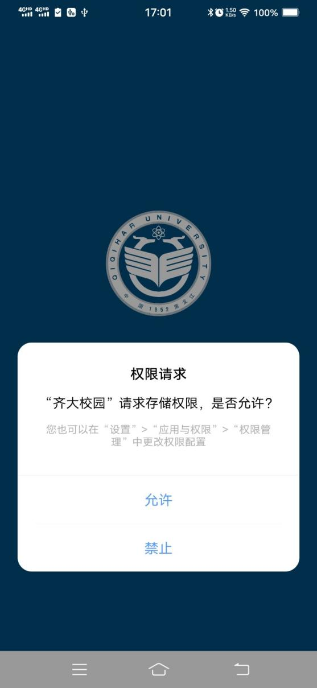

图2-1 软件加载界面图

点击允许权限后进入软件主页面，如图2-2所示：



图2-2 软件主界面图

页面上方为功能顶部导航栏，点击tab标签文字即可切换到对应功能页面。页面下方为当前最新的新闻热点，点击列表可以详细查看浏览新闻信息。新闻详情页面如图2-3所示。



图2-3 新闻详情页面图

点击底部导航栏“发现”可切换至功能大厅页面，页面中间内容为功能九宫格，底部为抗击疫情专栏图片，点击即可进入对应功能页面。页面如图2-4所示。

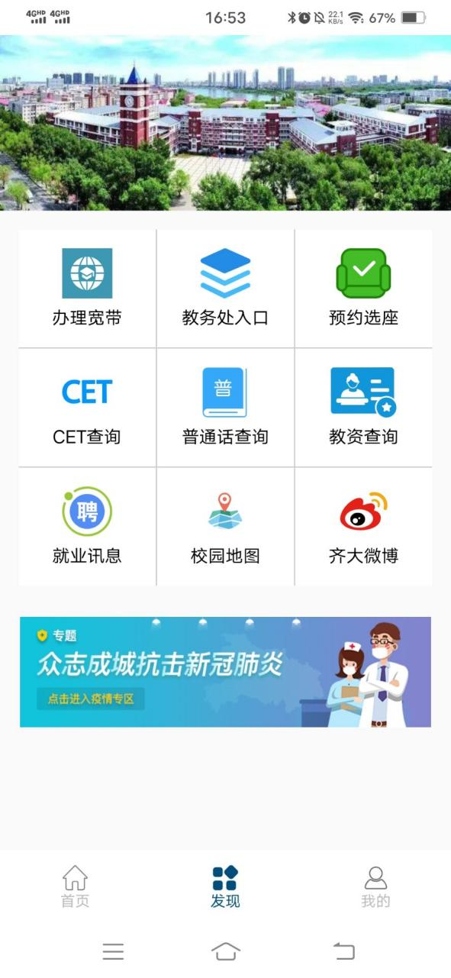

图2-4 功能大厅页面图

点击底部导航栏“我的”可切换至用户中心页面，该页面下有登陆注册及退出登陆，编辑个人信息，意见反馈，版本更新等功能。页面如图2-5所示。

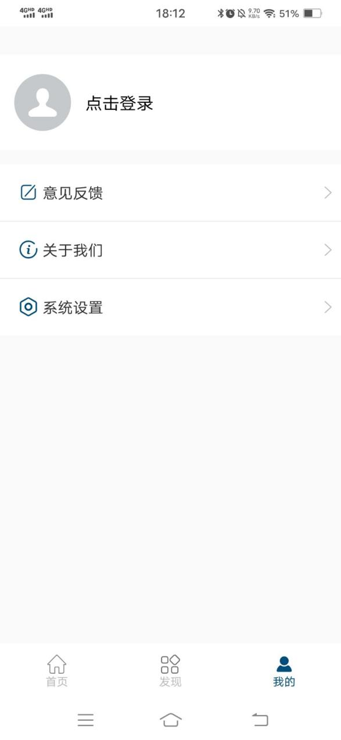

图2-5 用户中心页面图

用户需要什么功能点击对应按钮即可，页面简约易操作。